โปรแกรม อะเมซิ่งลาวใต้ 2 วัน 1 คืน
อุบลราชธานี - จำปาสัก - ปากเซ - น้ำตกคอนพะเพ็ง – น้ำตกหลีผี - ตลาดเช้าดาวเรือง
ไร่กาแฟ - ตาดเยือง - ตาดฟาน - ฟาร์ม AGRO VEGE FARM ช้อปปิ้งสินค้าปลอดภาษีช่องเม็ก
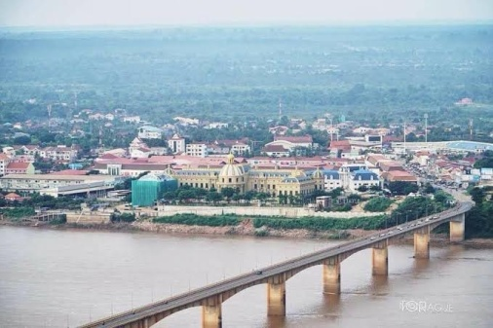
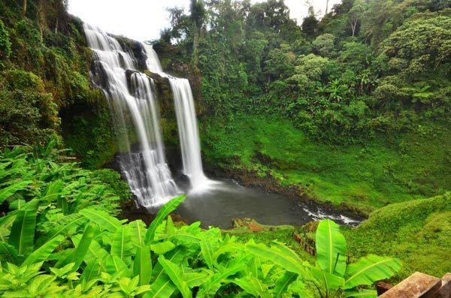
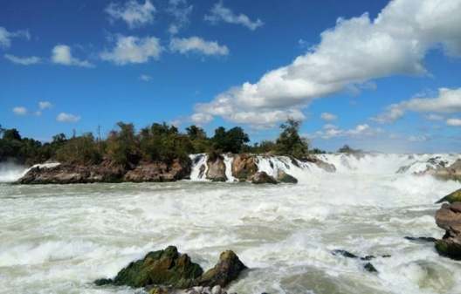

วันแรกของการเดินทาง
06.30 น. เจ้าหน้าที่รอรับคณะ ออกเดินทางสู่ อ.สิรินธร จังหวัดอุบลราชธานี
08.00 น. เดินทางถึง ด่านช่องเม็ก ทำพิธีการตรวจคนเข้าเมืองทั้งฝั่งไทย / ลาว
- นำคณะเดินทางมุ่งสู่ตัวเมืองปากเซ เข้าสู่ภาคใต้ของ สาธารณประชาธิปไตยประชาชนลาว ระยะทาง 45 ก.ม.
- นำท่านเดินทางสู่ น้ำตกคอนพะเพ็ง / แวะพักอริยาบถ บ้านห้วยแม่สัง ชิมเนื้อกวางจี่
11.00 น. สัมผัสความยิ่งใหญ่ของ น้ำตกคอนพะเพ็ง ไนแองการ่าแห่งเอเซีย ที่เกิดจาการลดระดับของกระแสน้ำที่เชี่ยวกราด สร้างความตื่นตาตื่นใจให้กับนักเดินทางที่ได้มาเห็นน้ำตกที่ใหญ่ที่สุดในเอเซียอาคเนย์
12.00 น. รับประทานอาหารกลางวัน (1) น้ำตกคอนพะเพ็ง
13.30 น. ลงเรือหางยาวที่ท่าบ้านเพียงดี ชม น้ำตกหลี่ผี ชมซากหัวรถจักรไอน้ำ สะพานรถไฟของจักรวรรดินิยมฝรั่งเศส ชมความงามของจากมัคคุเทศก์ น้ำตกที่ไหลลดเลี้ยวไปตามช่องโตรก ที่ต่างระดับกันหลายทิศทางทำให้เกิดธารน้ำตกหลายหลากพรั่งพรูถั่งโถมเป็นฟองฟูขาวกระจาย ช่วยสร้างมนเสน่ห์ อย่างหน้าอัศจรรย์
16.00 น. นำคณะเดินทางกลับสู่ เมืองปากเซ
18.00 น. นำคณะเข้าที่พัก ณ โรงแรมจำปาสัก แกรนด์ เมืองปากเซ ( คืนที่ 1 )
19.00 น. รับประทานอาหารเย็น (2)
วันที่สองของการเดินทาง
06.30 น. รับประทานอาหารเช้า (3) ห้องอาหารโรงแรม
08.00 น. เลือกซื้อสินค้าของฝาก ของที่ระลึก ณ ตลาดเช้าดาวเรือง
09.30 น. ร้านกาแฟ cc1970 Café ตกแต่งร้านด้วยอาคารเก่าสมัยสงคราม และชิ้นส่วนของระเบิด ซากเครื่องบิน
- ชม ไร่กาแฟ เมืองปากซองไฮแลนด์ ดื่มกาแฟเมืองปากซอง
- นำชม น้ำตกตาดเยือง สายน้ำสีขาวที่ไหลออกมาตามหน้าผา แล้วกระทบโขดหินแตกเป็นละอองสีขาว ตัดกับสีดำเข้มของโขดหิน สายน้ำที่ทอลงมาจากหน้าผา
12.00 น. รับประทานอาหารกลางวัน (4)
14.00 น. นำชม น้ำตกตาดฟาน น้ำตกคู่แฝดในหุบเหวลึกท่ามกลางไร่กาแฟอันอุดมสมบูรณ์
15.00 น. นำคณะเดินทางสู่ด่านวังเต่า ทำพิธีการตรวจคนเข้าเมืองทั้งฝั่งลาว / ไทย
18.00 น. นำคณะเดินทางกลับ ณ จุดนัดหมาย

โปรแกรมลาวใต้ 2 วัน 1 คืน
อัตราค่าบริการท่านละ
จำนวน 4 ท่าน ราคาท่านละ 8,999 บาท
จำนวน 6 ท่าน ราคาท่านละ 7,699 บาท
จำนวน 8 ท่าน ราคาท่านละ 7,299 บาท
จำนวน 20 ท่าน ขึ้นไป ราคาท่านละ 5,699 บาท
จำนวน 30 ท่าน ขึ้นไป ราคาท่านละ 4,999 บาท

***โปรแกรมนี้ทางบริษัทขอสงวนสิทธิ์***
**อาจมีการปรับเปลี่ยนหรือเปลี่ยนแปลงได้ตามความเหมาะสม**

อัตราค่าบริการรวม
♦ ค่ารถตู้ปรับอากาศ นำเที่ยว ตลอดรายการ
♦ ค่าเข้าชมสถานที่ท่องเที่ยวต่างๆ
- ค่าที่พัก โรงแรม ตามที่ตกลงกันไว้ 1 คืน ( พัก 2 ท่าน )
♦ ค่าอาหารตามที่ระบุไว้ในรายการ 4 มื้อ
- ไกด์ไทย – ไกด์ลาว ให้ข้อมูลและอำนวยความสะดวกตลอดการเดินทาง
♦ ค่าธรรมเนียมเข้าประเทศลาว / ไทย / เอกสารบุคคล / เอกสารรถ
- ค่าเครื่องดื่ม – น้ำดื่ม ภายในรถระหว่างการเดินทาง

อัตรานี้ค่าบริการไม่รวม
♦ ค่าภาษีมูลค่าเพิ่ม 7 % และภาษีหัก ณ ที่จ่าย 3%
♦ ค่าประกันภัยธรรมชาติ , ค่าประกันชีวิตส่วนตัว
♦ ค่าบริการที่นอกเหนือจากรายการที่กำหนด อาหารตามสั่ง , พาหนะที่นอกเหนือจากรายการ , เงินทิป

เอกสารที่ใช้ในการเดินทาง
- สำเนาบัตรประชาชน ทำเอกสารผ่านแดน
ชื่อ – นามสกุล ผู้เดินทางและหมายเลขบัตรประชาชน 13 หลัก และหมายเลขหลังบัตรประชาชน

